
รายงานการปฏิบัติราชการประจำเดือน เมษายน
ประจำปีงบประมาณ พ.ศ. 2569
สถานีตำรวจภูธรปางมะค่า
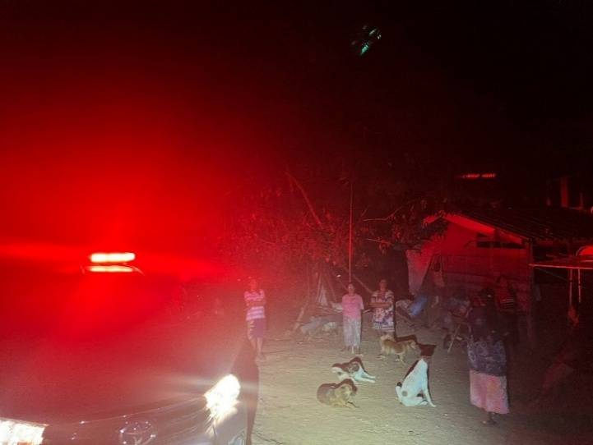
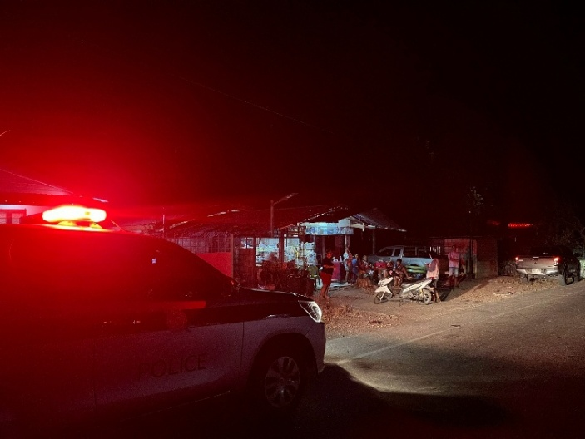
วันที่ 6 เมษายน 2569 เวลา 23.00น. ชุดสายตรวจ 20 และ สายตรวจศรีไพศาล ออกพื้นที่ป้องกันเหตุแข่งรถในทาง บริเวณถนนน ปางมะค่า - สลกบาตร ต.ปางมะค่า อ.ขาณุวรลักษบุรี จ.กำแพงเพชร เหตุการณ์ทั่วไปปกติ

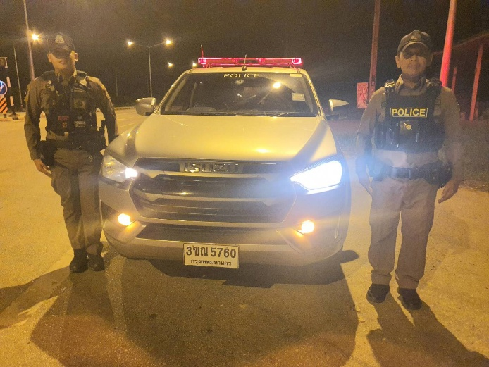
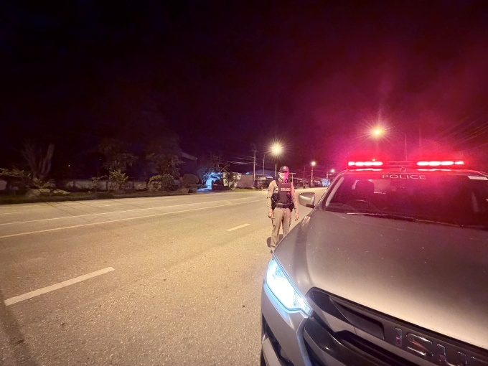

สถานีตำรวจภูธรปางมะค่า
วันที่ 12 เมษายน 2569 เวลา 9.00 น.ภายใต้อำนวยการของ พ.ต.อ.เทวินทร์ นาจารย์ ผกก.สภ.ปางมะค่า พ.ต.ท.ชนทัต วันเขียวรอง ผกก.ป.สภ.ปางมะค่า พ.ต.ท.ชัชวาลย์ จันทร์เม้า สวป.สภ.ปางมะค่า ชุดสายตรวจ 20 และ สายตรวจศรีไพศาล ตั่งจุดตรวจจุดสกัดและอำนวยความสะดวกช่วงเทศกาลสงกรานต์ บริเวณถนนน สี่แยกวังปลาอ้าว ต.ปางมะค่า อ.ขาณุวรลักษบุรี จ.กำแพงเพชร
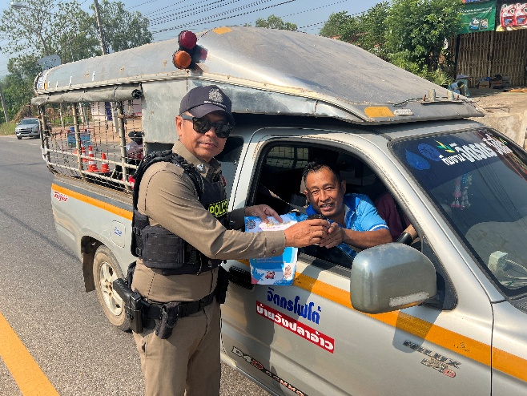
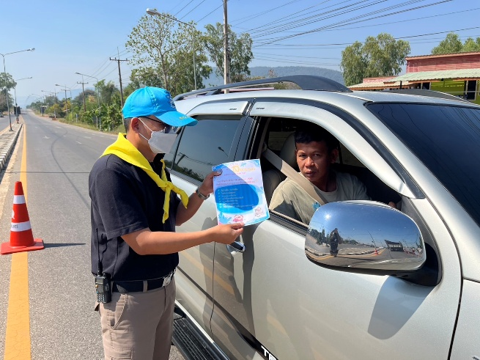
เหตุการณ์ทั่วไปปกติ

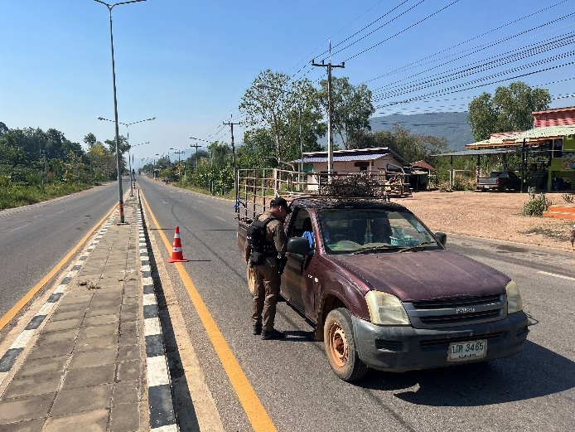
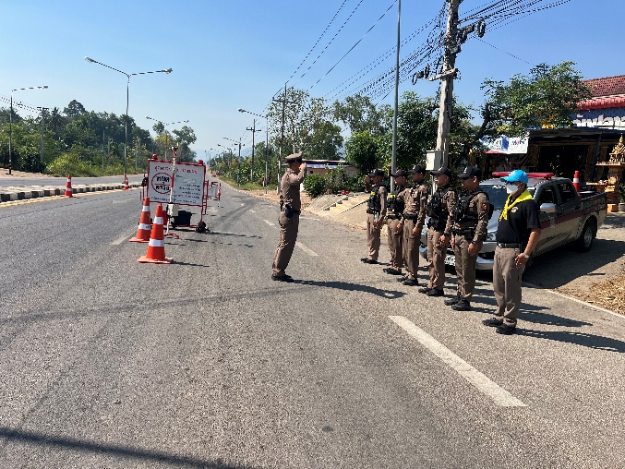

สถานีตำรวจภูธรปางมะค่า
วันที่ 23 เมษายน 2569 เวลา 10.00 น.ภายใต้อำนวยการของ พ.ต.อ.เทวินทร์ นาจารย์ ผกก.สภ.ปางมะค่า พ.ต.ท.ชนทัต วันเขียวรอง ผกก.ป.สภ.ปางมะค่า พ.ต.ท.ชัชวาลย์ จันทร์เม้า สวป.สภ.ปางมะค่า ข้าราชการตำรวจปางมะค่า ร่วมกันฝึกซ้อมยุทธวิธีตำรวจและ การปิดล้อมตรวจค้น บริเวณลานฝึกสถานีตำรวจภูธรปางมะค่า ต.ปางมะค่า อ.ขาณุวรลักษบุรี จ.กำแพงเพชร

